Конспект занятия НОД по ФЭМП (математика)
с детьми раннего возраста
"Помощь зверям".

Задачи: закреплять умение формировать группы однородных предметов, различать их количество и обозначать их соответствующими словами: один-много, много-один, много-много; ни одного;
развитие предметных действий, закрепить знание цветов (синий, желтый, зеленый, красный) и умение различать предметы по величине большой -маленький.

Ход занятия:
Взрослый:
- К нам сегодня в гости пришел колобок
Здравствуйте! Мне нужна ваша помощь!
Взрослый:

Взрослый:
Что случилось?
Ребенок: да
Когда я убежал от бабушки и дедушки, по дороге я встретил диких зверей, и они попросили меня помочь им, но я один не справлюсь, мне нужна ваша помощь. Вы поможете мне?
Взрослый: Кого первого встретил колобок?
Ребенок: Зайца
Взрослый: Правильно! А теперь поможем зайке.
Каких морковок больше, а каких меньше?

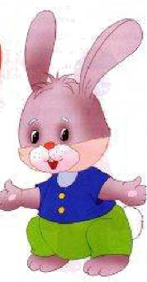

Ответ ребенка (много морковок у зайца,1 большая морковка и много маленьких морковок, маленьких морковок больше)

Взрослый: Кого встретил потом колобок?
Ответ ребенка: Волка
Взрослый: Правильно
Взрослый: помогите волку выполнить задание
Сколько Елок на картинке?
Под какой Елкой много грибов?
(под большой елкой)
Сколько грибов растет под маленькой Елкой (мало или 3)
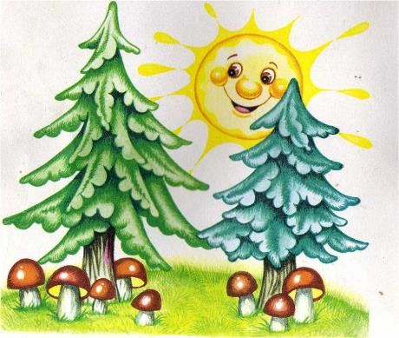
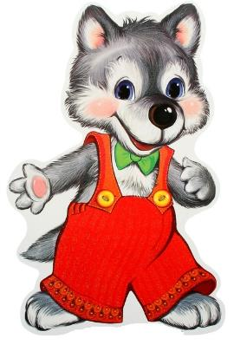

Взрослый: после волка кого встретил колобок?
Ответ ребенка: медведь
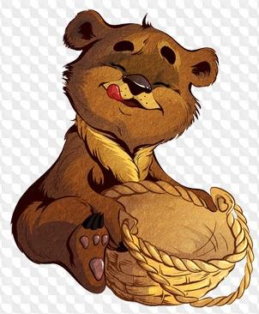
Взрослый: Правильно
Взрослый: Надо помочь мишке найти, где много малины.
Сколько кустов малины?(много) На каком кусту больше ягод?(на большом кусте много ягод)
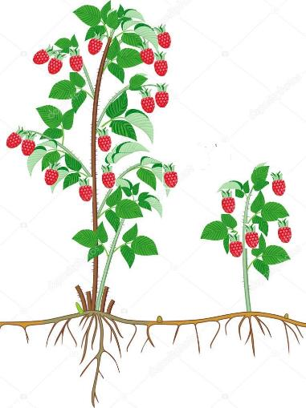

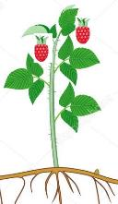
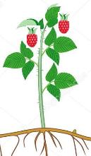

Взрослый: Кто встретился последним колобку?
Ответ ребенка: лиса
Взрослый: Правильно
Взрослый: надо помочь лисичке посчитать шарики.

Сколько лисичек встретил колобок? (сколько на картинке две лисички)
Чем отличаются лисички друг от друга? (одна большая другая маленькая)
Сколько шариков у большой лисички? (много), а сколько шариков у маленькой лисички? (много) Сколько больших шариков у маленькой лисички (один), какого он цвета (Желтого)? Сколько маленьких шариков у маленькой лисички (много)? Сколько больших шариков у большой лисички (много)? Сколько маленьких шариков у большой лисички (один) какого он цвета? (красный)

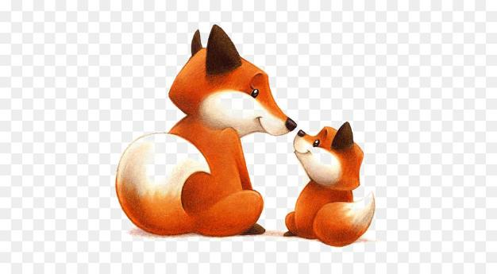

Можно предложить малышу ещё одно задание.
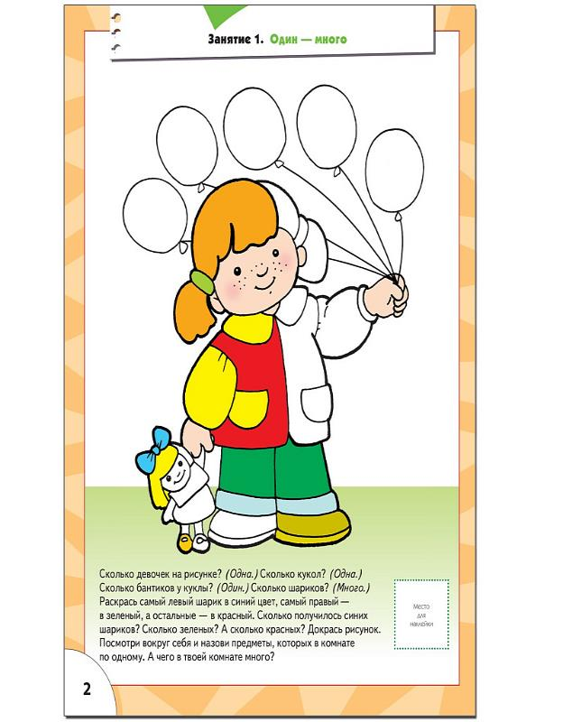
Не забывайте делать перерыв. Похвалите малыша после выполнения задания.

